**LAPORAN PRAKTIKUM CODELAB PBO 2H MODUL 4**



**Nama:** Anggara aribawa paramesti

**NIM:** 202410370110346

**Kelas:** PBO

CODELAB:

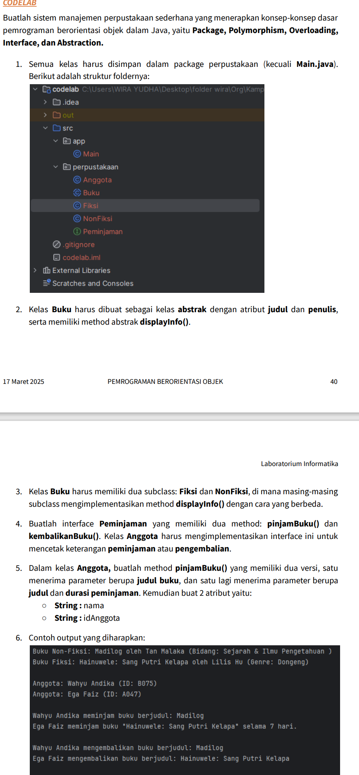

LANGKAH-LANGKAH

Struktur Proyek Java Modul 4

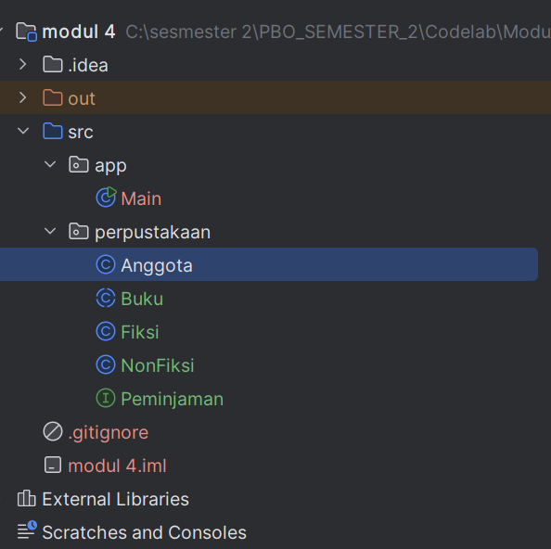

* app.Main: Class utama untuk menjalankan program.
* Package perpustakaan:

Anggota: Mewakili data anggota perpustakaan.

Buku: Superclass untuk jenis buku.

Fiksi & NonFiksi: Subclass dari Buku berdasarkan kategori.

Peminjaman: Interface untuk mengatur proses peminjaman.

Struktur ini menunjukkan penggunaan pewarisan (inheritance) dan interface dalam Java.

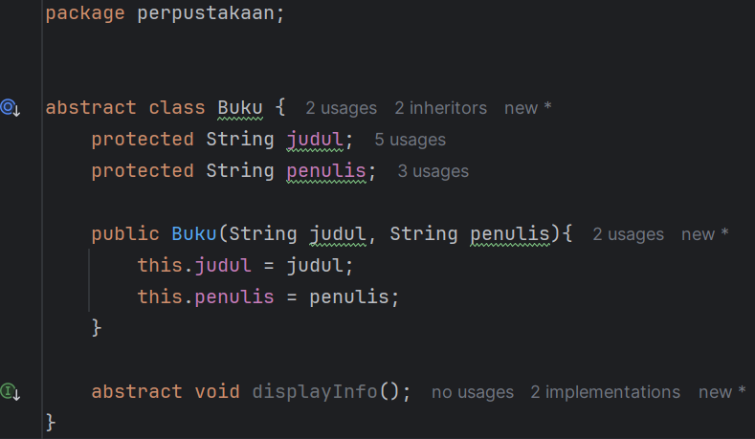

Class Buku adalah kelas abstrak yang menjadi superclass untuk buku-buku di sistem perpustakaan.

* judul dan penulis disimpan sebagai atribut protected, agar dapat diakses oleh subclass.
* Konstruktor digunakan untuk menginisialisasi data buku.
* displayInfo() adalah metode abstrak yang akan diimplementasikan oleh subclass (Fiksi, NonFiksi).

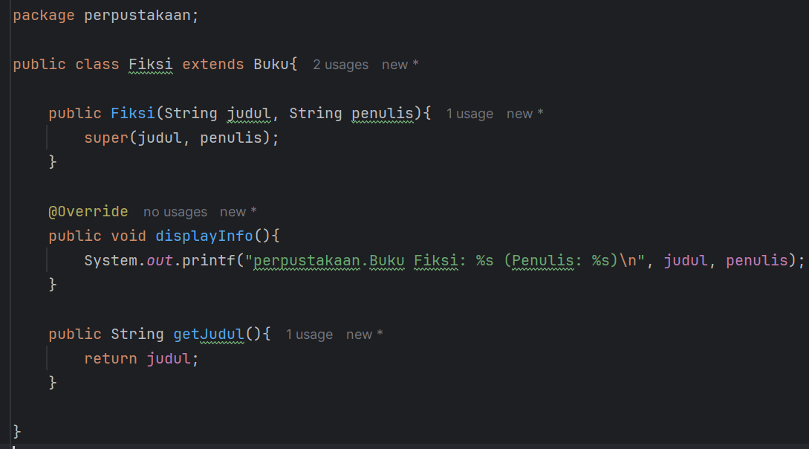

Class Fiksi merupakan subclass dari class abstrak Buku, yang merepresentasikan buku kategori fiksi.

* Konstruktor Fiksi memanggil konstruktor superclass Buku menggunakan super.
* Method displayInfo() mengimplementasikan method abstrak dari Buku, menampilkan informasi buku fiksi.
* Method tambahan getJudul() disediakan untuk mengambil nilai atribut judul

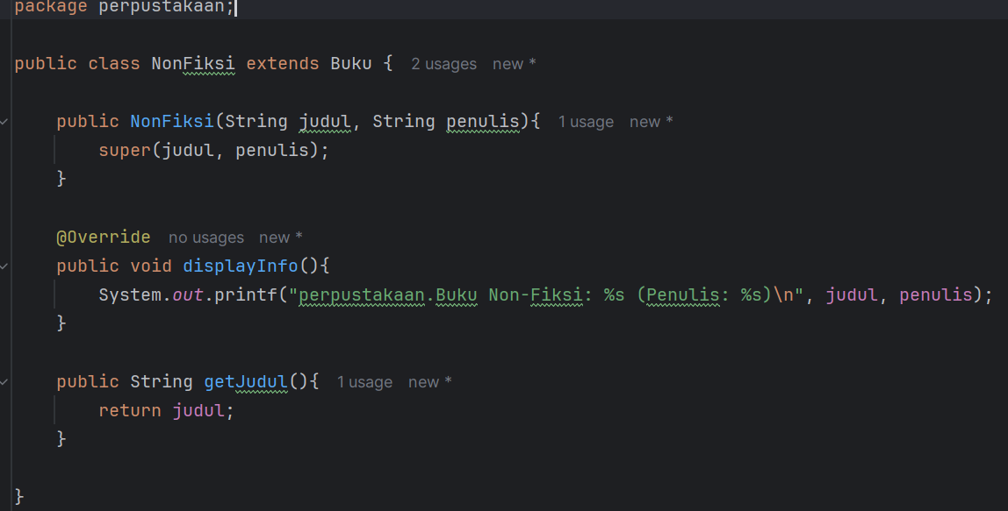

Class NonFiksi adalah turunan dari class abstrak Buku, yang merepresentasikan buku kategori non-fiksi.

* Konstruktor NonFiksi memanggil konstruktor Buku untuk menginisialisasi data.
* displayInfo() mengoverride method abstrak untuk menampilkan informasi buku non-fiksi.
* Method getJudul() mengembalikan nilai dari atribut judul.

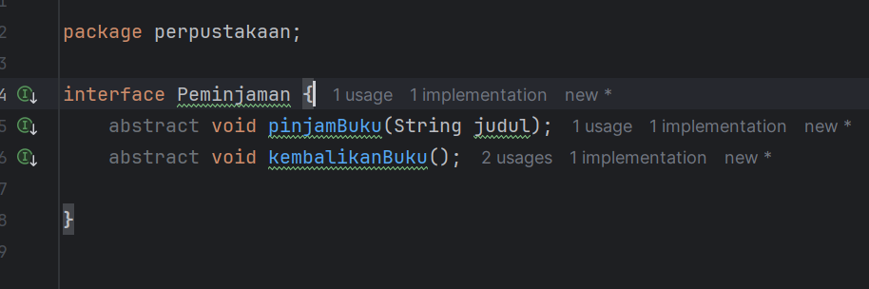

Peminjaman adalah interface yang mendefinisikan perilaku dasar peminjaman buku dalam sistem perpustakaan.

* pinjamBuku(String judul): Method untuk melakukan peminjaman buku berdasarkan judul.
* kembalikanBuku(): Method untuk mengembalikan buku yang telah dipinjam.
* Interface ini dapat diimplementasikan oleh class lain, seperti Anggota, untuk mendefinisikan logika peminjaman yang spesifik.

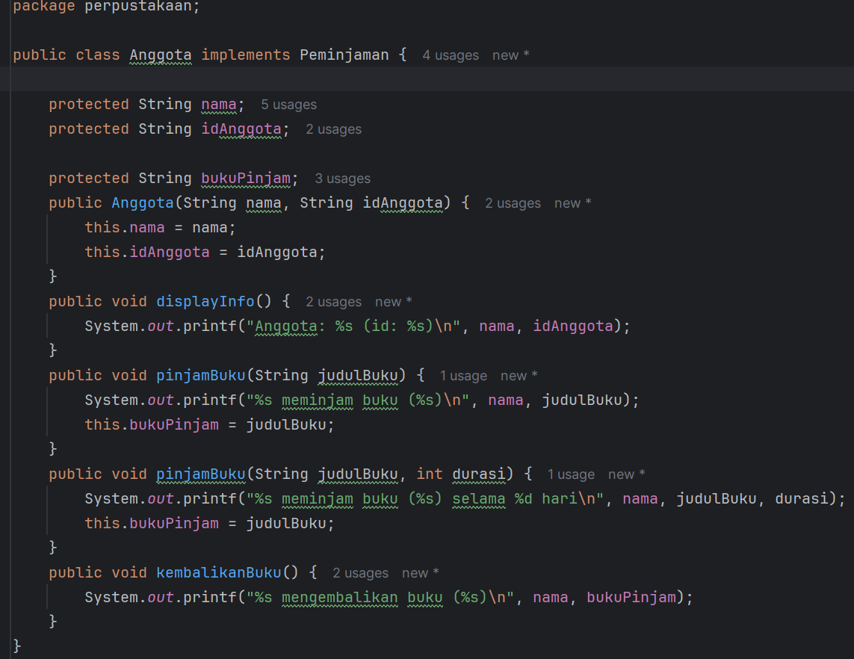

Class Anggota merepresentasikan anggota perpustakaan dan mengimplementasikaninterface Peminjaman.

* Atribut nama, idAnggota, dan bukuPinjam menyimpan data anggota dan buku yang dipinjam.
* Method displayInfo() menampilkan data anggota.
* Method pinjamBuku() di**-**overload:
  + Tanpa durasi: hanya menyimpan dan mencetak buku yang dipinjam.
  + Dengan durasi: menambahkan informasi lama peminjaman.
* Method kembalikanBuku() mencetak proses pengembalian buku.
* Class ini mengimplementasikan method dari interface Peminjaman.

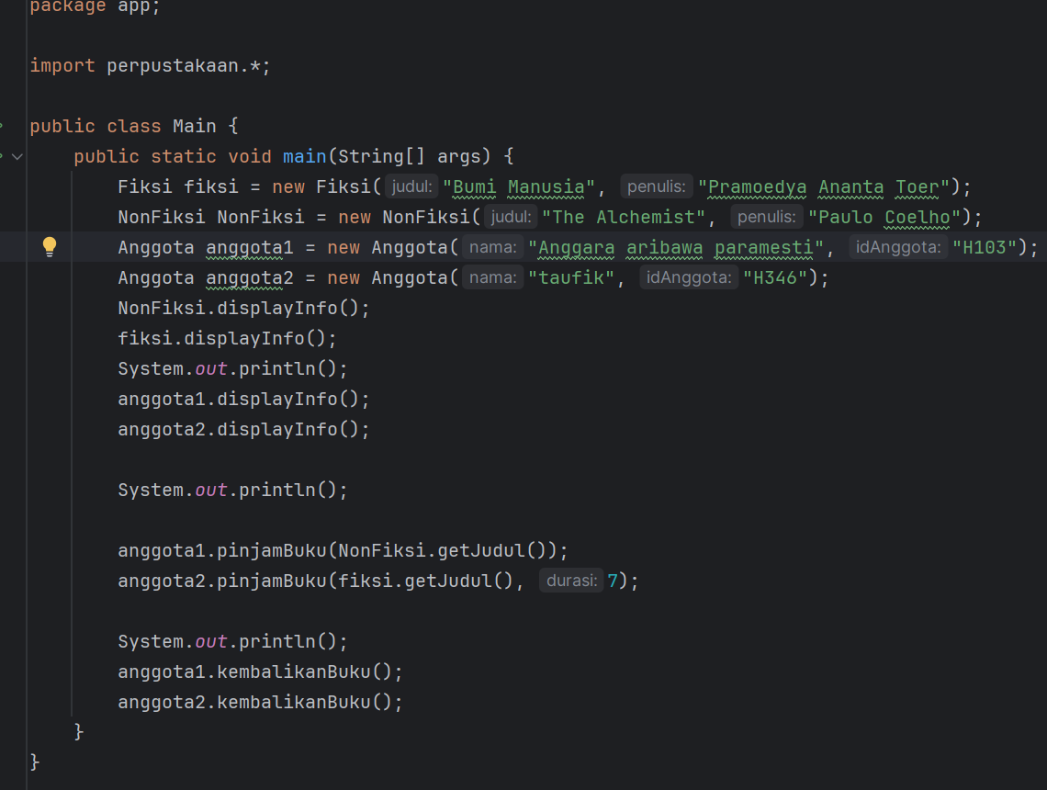Main adalah class utama yang berisi method main() untuk menjalankan program simulasi peminjaman buku perpustakaan.

* Membuat objek Fiksi dan NonFiksi dengan data buku.
* Membuat dua objek Anggota yang berisi nama dan idAnggota.
* Menampilkan informasi buku dan anggota.
* Simulasi peminjaman buku:
  + anggota1 meminjam buku non-fiksi.
  + anggota2 meminjam buku fiksi selama 7 hari.
* Menampilkan proses pengembalian buku oleh kedua anggota.

Link github:

<https://github.com/angga012/PBO_H_Angga_346>